Verksamhetsplan 2020
Inledning och vision
Djurens Rätt XXX är en del av Djurens Rätt. Djurens Rätt har en vision som arbetar ”För en värld där djur respekteras som individer med rätt till sina egna liv.” Djurens Rätt XXX delar den visionen med riksförbundet, men arbetar för att uppnå denna vision på ett lokalt plan. För att Djurens Rätt ska vara en effektiv organisation som gör stor skillnad för djuren så har Djurens Rätts riksstämma tagit fram 3 huvudmål i sin verksamhetsinriktning 2019-2023:
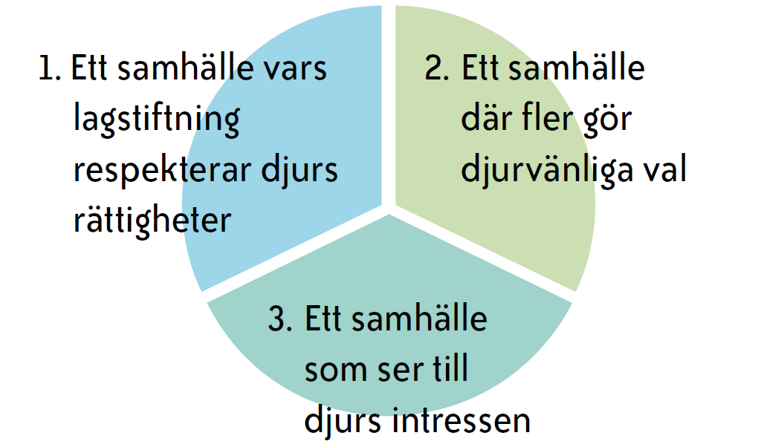
I dessa huvudmål ingår riktningsmål för att visa att vi är på väg att uppfylla dessa mål, dessa är exempelvis att alla hönor ska vara frigående, halverad köttkonsumtion till 2030 och ökade anslag till djurfri forskning. Djurens Rätt XXX kan inte ensam avsluta alla djurförsök, stänga ner pälsfarmar, rädda alla djur i livsmedelsindustrin eller få kommunens alla invånare att halvera sin köttkonsumtion. Men om hela organisationen arbetar i samma riktning så kan Djurens Rätt XXXs arbete vara en del av vad som får organisationens långsiktiga mål att uppfyllas.
Påverka för djuren
Djurens Rätt XXX arbetar för en värld där djurs rättigheter och liv respekteras, men framförallt för att djurs rättigheter och liv respekteras lokalt i vår kommun. Detta handlar om att kommunens invånare ska göra djurvänliga val när de handlar mat, kläder, smink och andra produkter där djur utnyttjas. Det handlar också om att vår kommun och företag på orten börjar göra djurvänligare val när det kommer till upphandling, försäljning eller när de arbetar på andra sätt som påverkar djuren. Djurens Rätt arbetar på många sätt på nationell nivå för att förbättra djurens situation till det bättre, Djurens Rätt XXX ska vara Djurens Rätts språkrör när det kommer till dessa frågor på lokal nivå. Därför har Djurens Rätt XXX under verksamhetsåret 2020 dessa mål:
- Djurens Rätt XXX ska delta på minst X (exempelvis 1-5) rikskampanjer
- Djurens Rätt XXX ska arbeta för att fler invånare i kommunen ska välja vego
- Djurens Rätt XXX ska föra dialog med lokala politiker för att få kommunen att inkludera djurskydd vid upphandling

Djurens Rätt XXX
Djurens Rätt har sedan bildandet 1882 varit helt beroende av frivilligt arbete. Merparten av allt arbete som utförs inom organisationen sker helt ideellt och utan detta skulle Djurens Rätt inte kunna nå de mål som medlemmarna, via riksstämman, satt upp. Detsamma gäller Djurens Rätt XXX. Tillsammans blir vi starka och fler medlemmar innebär större resurser för Djurens Rätt XXX och att vi kan bedriva mer verksamhet och får fler aktiva som kan engagera sig för djuren.
Djurens Rätt XXX ska erbjuda möjligheter för våra medlemmar och för våra framtida medlemmar att engagera sig för djuren. Djurens Rätt XXX ska jobba med lagliga och fredliga metoder för att förbättra djurs rättigheter – och med glädje och engagemang få fler intresserade till organisationen. Djurens Rätt XXX ska under verksamhetsåret 2020 arbeta för att:
- Att Djurens Rätt XXX vid slutet av året ökat vårt medlemsantal med 5 % (kolla aktuell medlemssiffra vid årsskiftet och räkna ut vad målsiffran ska bli)
- Att Djurens Rätt XXX ökat antalet följare på sociala medier med 5 % genom regelbunden uppdatering och bra spridning av inlägg (kolla aktuell följarsiffra vid årsskiftet och räkna ut vad målsiffran ska bli)
- Att medlemmar från Djurens Rätt XXX ska delta på minst X (exempelvis 2) rikssamordnade aktiviteter (exempelvis rikskonferens, Vegovision, sommarturnékickoff, etc.)

